本校99學年度第二學期高中部一年級班級羽球比賽優勝頒獎照片 （100.04.11.）
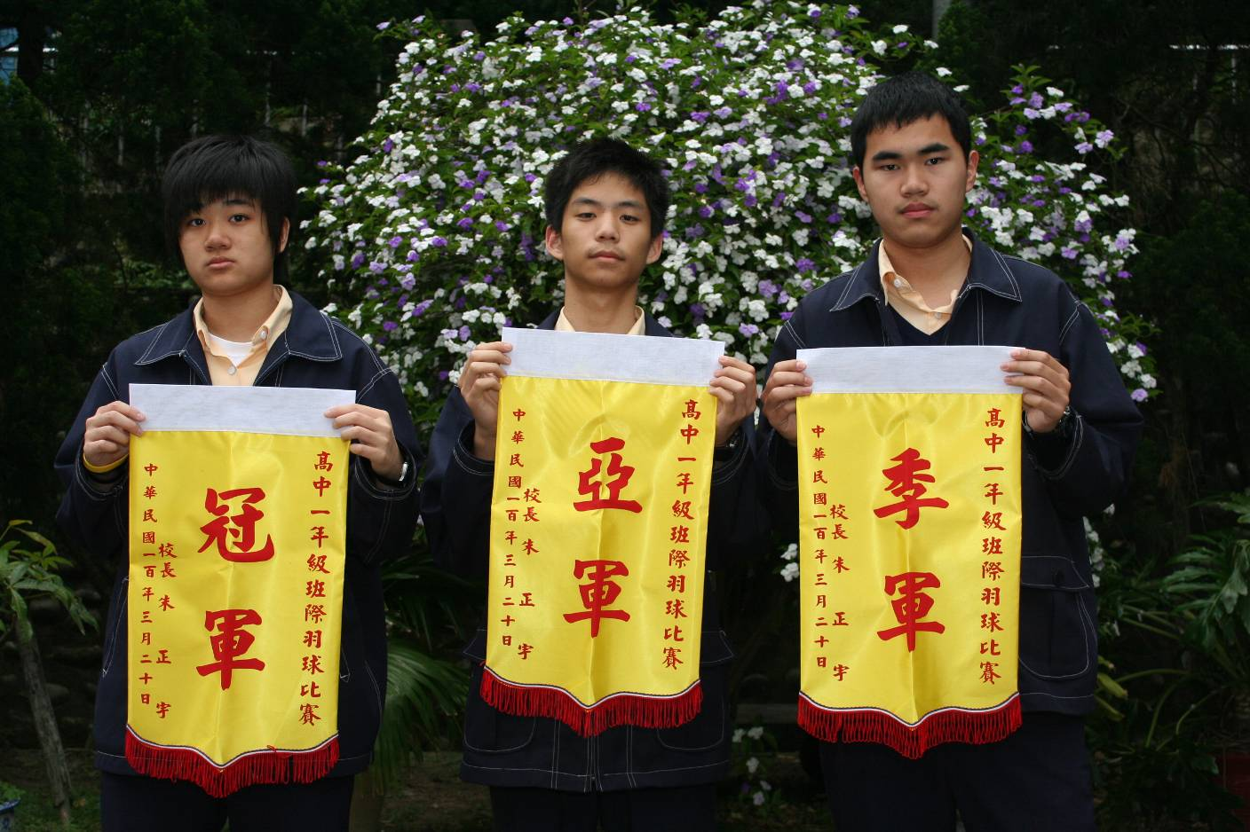
照片左起：第一名：高一勤、第二名：高一誠、第三名：高一勇

